Pengenalan tentang form pada React.js
Pengertian:
Form di React.js digunakan untuk menangani input dari pengguna. Dengan menggunakan state, kita dapat mengelola data input dan merespon perubahan input secara dinamis. React.js memanfaatkan useState untuk mengelola nilai dari form. useState adalah hook yang mengembalikan sepasang nilai: state saat ini dan fungsi untuk memperbarui state tersebut. Ketika useState dipanggil pertama kali, ia menerima argumen berupa nilai awal dari state.
Pembelajaran pada modul:
Dalam modul ini, mahasiswa diajarkan untuk membuat halaman form sederhana di React.js.
- Proses dimulai dengan membuat folder baru di dalam folder components dan menambahkan file Form.js di dalamnya.
- Langkah pertama adalah mengimport objek yang diperlukan dari React, seperti useState, yang digunakan untuk mengelola state.
- Setelah itu, useState dideklarasikan untuk menyimpan dan mengubah nilai state. Fungsi return diisi dengan elemen form input dan tombol SetNama.
- Ketika tombol diklik, nilai state akan berubah sesuai input. Selanjutnya, mahasiswa diminta membuat form login di file LoginForm.js, yang juga menggunakan useState untuk menyimpan username, password, dan loggedInUsername. Fungsi handleLogin dideklarasikan untuk menangani login, dan hasil login ditampilkan dengan pemanggilan fungsi LoggedInUsername. Mahasiswa juga membuat logika if-else untuk validasi login, memastikan hanya admin dan password yang valid.
Kesimpulan:
Dalam modul ini, mahasiswa belajar bagaimana membuat dan mengelola form di React.js menggunakan state. Dengan mengikuti langkah-langkah untuk membuat form dan login form, mahasiswa mendapatkan pemahaman praktis tentang bagaimana React.js menangani input dan perubahan state secara dinamis. Test case yang diberikan memperkuat pemahaman dengan implementasi logika dasar if-else dalam aplikasi form login.

Membuat halaman form sederhana:
- Buatlah Folder baru di dalam folder components dengan nama form
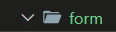
- Selanjutnya Buatlah file di dalam folder form dengan nama Form.js
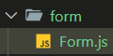
- Kemudian pada file Form.js baris pertama diisi dengan mengimport objek dari react.js yang diperlukan untuk menulis komponen React seperti Berikut ini.
useState memiliki fungsi sebagai mengembalikan sepasang nilai:statate saat ini dan memperbarui state. Saat useState ini dipanggil pertama kali useState menerima argument yaitu nilai awal dari state tersebut.
- Kemudian tambahkan export default agar file Form dapat diakses oleh file App.js dan ditampilkan pada halaman website.
- Kemudian deklarasikan useState yang akan digunakan untuk menyimpan nilai state dan mengubah nilai state tersebut.
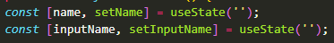
- Selanjutnya pada fungsi return isi dengan Informasi atau topik yang sudah di deklarasikan pada baris sebelumnya, seperti memanggi fungsi nama, kemudian meletakan form input, dan button SetNama.
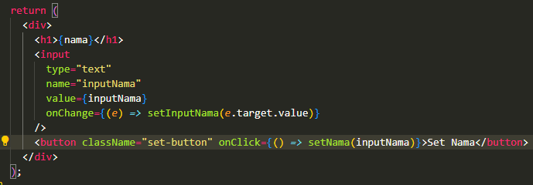
- Setelah melakukan semua perintah di atas maka tampilan pada halaman website akan seperti Berikut ini.
Sebelum di Set Nama
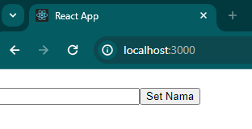

Sesudah di klik Set Nama
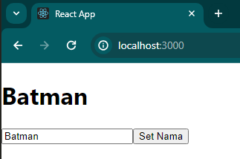

- Selanjutnya membuat form login. Buatlah file baru bernama LoginForm.js
- Kemudian selanjutnya pada halaman export ada perubahan yaitu terdapat fungsi useState username, password dan loggedInUsername.
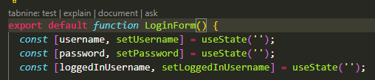
- Berikutnya deklarasi dari handleLogin.
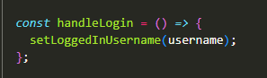
- Selanjutnya pada fungsi return terdapat penambahan pemanggilan fungsi LoggedInUsername untuk menampilkan username pada halaman baru.
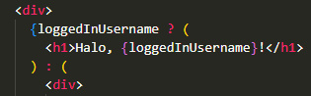
- Kemudian berikut ini isi dari form input yaitu berupa username, password, dan button Login untuk ditampilkan pada halaman website.
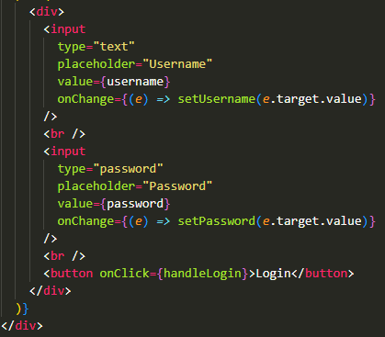
- Tampilan dari website .
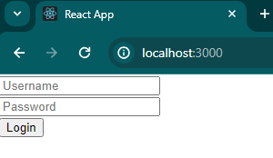
- Memasukan username dan password.
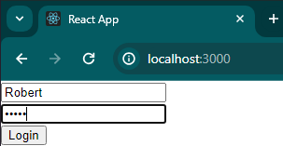
Hasil
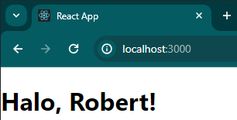

Test Case
Buatlah form login memiliki permisalan if else agar hanya username ‘admin’ dan password ‘password’ yang dapat lanjut ke tampilan halaman baru seperti Berikut ini.
Jika berhasil
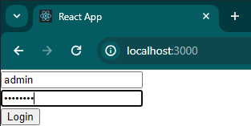
Setelah di klik login
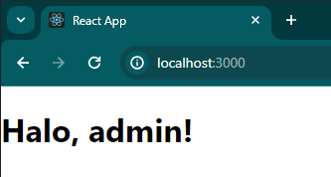
Jika Gagal
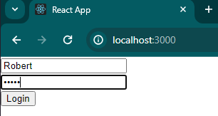
Setelah dilkik tombol login
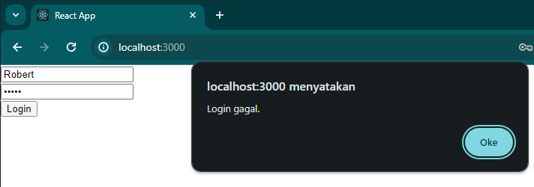
Clue
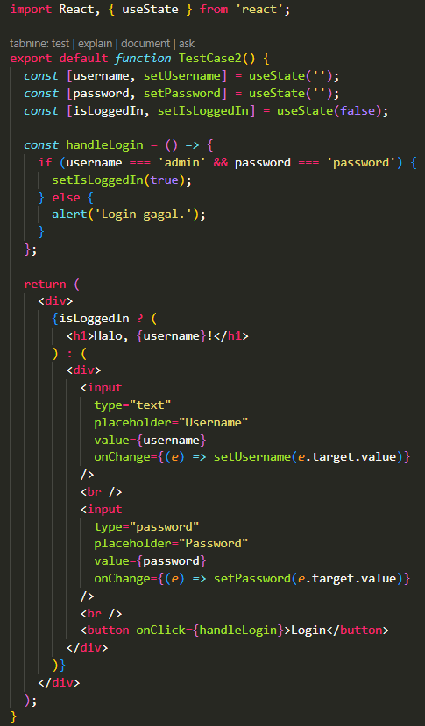
Jika sudah upload file myapp.zip ke dalam iCLOP:

Warning!
Jika file yang di Upload sesuai dengan perintah praktikum diatas maka akan muncul seperti berikut:
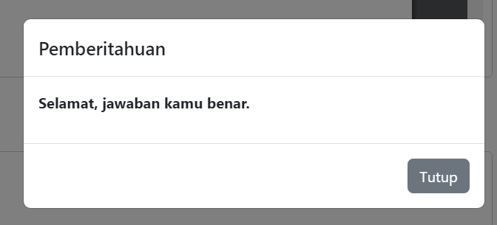
Jika file tidak sesuai dengan perintah diatas praktikum maka akan muncul seperti berikut:
